許棟樑 簡歷 (2025/1) dsheu@ie.nthu.edu.tw; dsheu@i-sim.org;
現職 | 國際創新方法學會理事長。中華系統性創新學會名譽理事長。國際系統性創新期刊主編(SCOPUS 檢索)。電腦與工業工程期刊 領域編輯(SCI 檢索)。臺灣清華大  學榮譽退休教授。 | 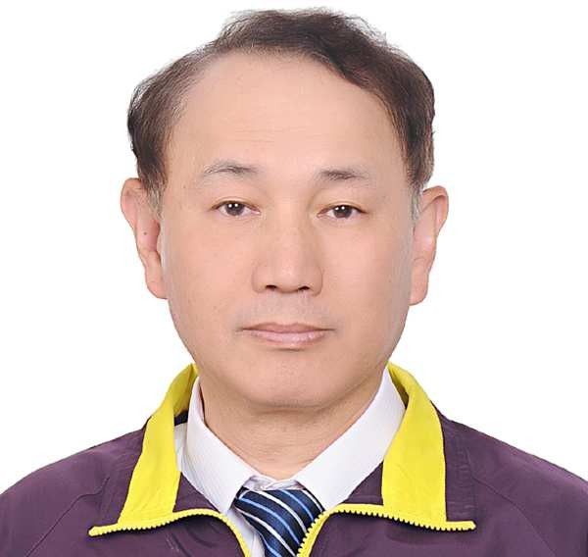
學歷 | 美國加州大學洛杉磯分校工學博士、資訊科學碩士; 美國西北大學企管碩士;紐  約州立大學機械碩士;臺灣大學機械學士。
經歷 | 9 年業界 27 年學界工作經驗。曾服務於美國電子業 Motorola (摩托羅拉)及 Hewlett-Packard (惠普)多年。中華萃思學會秘書長。中國工業工程學會教育與訓練委員會召集人。兼任中央標準局電子類專利外審審查委員, 國際製造工程學會臺灣分會 秘書長、理事、教育訓練中心主任。台大機械系校友會  理事，工研院顧問。臺灣高等考試命題委員。曾擔任大陸多家知名大學客座/訪問教授。
教學 | 授課科目: 人工智慧導論、萃智系統化創新方法、專利規避再生與強化、萃智系統化商業管理創新、  創新產品與服務機會辨識、失效模式與效應分析、品質機能展開 等。臺灣清華大學工學院 Top10%教學評估肯定。
研究 | 領域:人工智慧與創新方法整合、系統化創新工程與管理、設計與製造管理、工廠分析診斷與改善。
服務 | 主辦 17次大型國際會議、27 次國內及兩岸電子業與萃智創新相關研討會。(均擔任大會主席或秘書長)；  擔任 SCI 國際期刊客座主編 5 次。進工廠現場參觀及探討問題 250 次以上。從事工廠診斷與改善，產生數百萬美金效益，幷獲教育部產學合作獎。
榮譽 | 國際製造工程學會 國際功勳獎 (2004年); 教育部2002年產學合作獎; 國際製造工程學會臺灣分會 傑出服務獎 (2002及2000年); 國科會 甲等研究獎多年; 考試院典試委員;  - 22次應邀國際研討會主旨演講(Keynotes)。27次應邀兩岸或華人研討會主旨演講。  - 全球創新競賽白金/金牌獎16次，銀牌獎6次，銅牌3次。國際研討會最佳論文/優秀論文獎26次。國內創新項目競賽 金牌獎4次，銀牌獎4次，佳作2次。國內研討會最佳論文/優秀論文獎45次。(至 2025.01)
證照 | 國際萃智授證專家講師; 國際萃智專業級證照;  國際製造工程學會 Certified Manufacturing Engineer, The Society of Manufacturing Engineer;
著作 | 13 本著書, 7 本譯書; 檢索期刊論文 47 篇, 研討會論文 209 篇; 美中台發明專利 15 件, 新型專利 1 件。
培訓輔導經驗 | (曾應邀到臺灣、香港及中國大陸 80 家以上知名公司授課或輔導超過百次。TRIZ 授課超過 8,000 人次。)授課/輔導公司含:啟碁,茂德,力晶,聯電,華邦,台達電,台積電,宏碁,亞太金屬,泰瑞達,英業達,遠東金士頓,和喬,慎立科技,欣興,群創,華宇,友達,光環,茂達,建興,太電,台揚,晶元,穩懋,上銀,默克光電,陶氏化學, SME, TCFST,紡織綜合研究所,正崴精密,上海複智顧問,中國創新研究所(上海),泛亞汽車(上海),施耐德 電器(上海),上汽依維柯紅岩商務汽車(重慶),博西華電汽(南京),致茂電子,新唐科技,南亞科技,威盛科技,飛利浦 (蘇州),中國中鐵二院,中鐵岩峰成都科技,工研院,金屬工業中心,中達電,簡伯特(大連),塑膠工業研究中心,旺矽,光寶科技,廣州生產力促進中心,內蒙古生產力促進中心,康寧玻璃(台中,合肥),華亞科技,美的家電(順德),富士康科技(深圳),浙江省科技人才教育中心,香港創新學會,旭東機械昇陽半導體,福建金源泉科技,新華國際智財事務所,巨大機械,中科院,北京清華 iCenter,宇隆科技,逢源科技,中揚光電,亨將精密,東和鋼鐵,先豐科技,緯創資通,越峰電子,順昶塑膠, …等.發展一套系統化解題輔導模式與創新方 法。實際輔導產業，成功解決超過百個產品/制程/設備 產業實務問題。 發展一套專利規避再生強化手  法，成功規避超過 40 個專利， 並產生眾多可專利點子。

